FUNDAMENTOS DE LA
CIENCIA DE DATOS

TRABAJO PRÁCTICO ESPECIAL
Análisis del conjunto de datos ENFR 2018

Cursada: 2026
Ayudante asignada: Rosana Cepeda
Grupo: 40
Integrantes
Blando lucia
Solanet josé francisco
Serio tomas

1. Introducción
En este trabajo se analizará el conjunto de datos de la Encuesta Nacional de Factores de Riesgo (ENFR) realizada en 2018 en Argentina. Esta encuesta fue llevada a cabo por el Instituto Nacional de Estadística y Censos (INDEC), junto con el Ministerio de Salud y Desarrollo Social, con el objetivo de obtener información sobre distintos factores que influyen en la salud de la población, como la alimentación, la actividad física, el consumo de tabaco y alcohol, y enfermedades como la diabetes, la hipertensión y la obesidad.
La información que brinda esta encuesta permite conocer mejor los hábitos y el estado de salud de la población, así como analizar posibles relaciones entre distintos factores de riesgo.
A partir de estos datos, se realizará un análisis exploratorio para conocer las características de la base, estudiar sus variables e identificar posibles problemas en los datos. Además, se plantearán y evaluarán distintas hipótesis utilizando técnicas estadísticas, con el objetivo de analizar los resultados y obtener conclusiones a partir de la información disponible.

2. Análisis exploratorio de los datos
Se presenta el estudio inicial de la base de datos de la ENFR 2018, caracterizando sus atributos, analizando las distribuciones de las variables claves e identificando particularidades como valores nulos y observaciones atípicas. Con el fin de orientar el análisis en los temas que más afectan a la gente y a la salud de la población, dividimos el trabajo en tres dimensiones principales:
- Dimensión 1 Demográfica y Socioeconómica: Edad y sexo, nivel educativo e ingresos.
Edad y Sexo:
La muestra está conformada por un 56.91% (16632) de mujeres y un 43.01% (12592) de varones. La variable EDAD presenta un promedio de 46.49 años (desviación estándar = 18.05), con un rango que va desde los 18 hasta los 104 años.
Como muestra la Figura 1 se observa que la distribución de la edad presenta una forma ligeramente asimétrica a la derecha. la mayor parte de las personas tiene entre 18 y 50 años, con un fuerte pico entre los 30 y 35 años. Después de esa edad, los números que hacen referencia a la cantidad de personas van bajando. Esto hace que el promedio de edad quede un poco por arriba de la mediana.
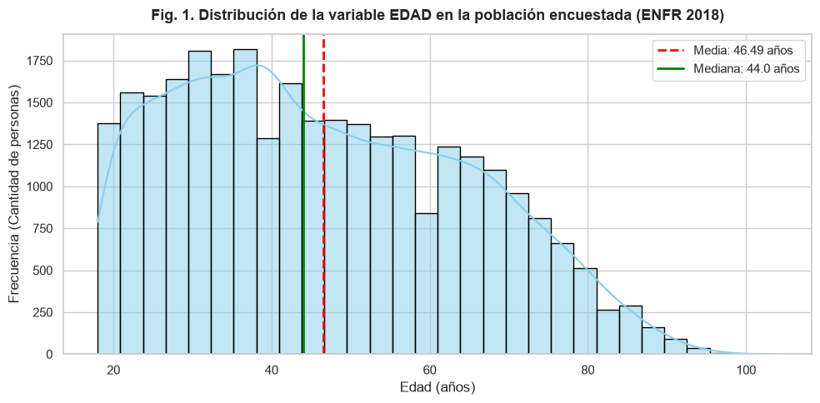
Fig. 1. Distribución de la variable EDAD en la población encuestada (ENFR 2018), mostrando una concentración principal entre los 18 y 50 años con media de 46,49 años y mediana de 44,0 años.
Nivel Educativo e Ingresos:
En cuanto al nivel educativo, un 55,61% de los encuestados registra estudios secundarios completos o superiores. Por el lado de los ingresos de la familia, la mayoría se concentra en los tramos medios y bajos, mientras que muy pocos ganan sueldos altos, lo que genera esa brecha habitual en los datos de hogares y hace que se muestre una marcada dispersión y una asimetría positiva.
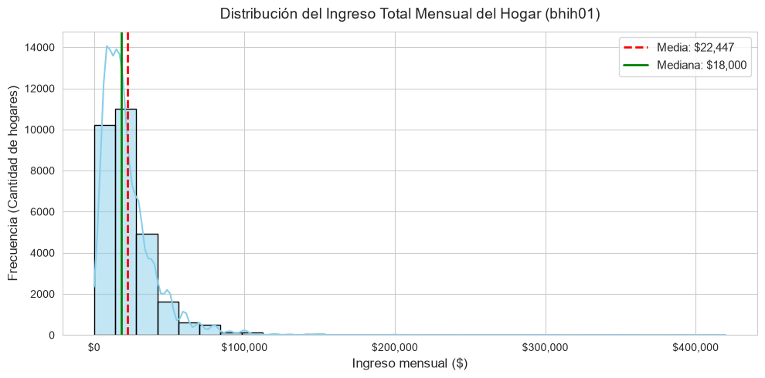
Fig. 2. Distribución del ingreso total mensual del hogar (bhih01) en la población encuestada (ENFR 2018), evidenciando asimetría positiva con una mediana de $18.000 y una media de $22.447.
Calidad de Datos (Valores Nulos y Outliers):
- Valores Nulos y Faltantes:
  - La variable de ingreso mensual del hogar (bhih01) es la que registra la mayor cantidad de datos faltantes, con un 43,06% de nulos. Este número coincide exactamente con el porcentaje de registros que el INDEC debió imputar metodológicamente debido a la falta de respuesta.
  - Al analizar los ingresos por tramos (rango_ingreso), un 10,90% de los encuestados no declaró sus ingresos ("No sabe / No contesta"). Esto refleja el sesgo habitual de las personas a no responder sobre su situación económica.
  - En contraste, las variables demográficas de EDAD (bhch04) y SEXO (bhch03) no presentaron ningún valor nulo (0%).
- Outliers e Inconsistências:
  - En la variable EDAD, los datos son consistentes y continuos entre los 18 y los 104 años, sin presentar valores fuera de rango ni inconsistencias biológicas.
  - En la variable de ingresos (bhih01), se detectaron valores atípicos muy elevados (outliers), los cuales se examinaron mediante gráficos de caja (boxplots) para definir cómo tratarlos en las siguientes etapas del trabajo.

Criterio Metodológico para el Tratamiento de Nulos
Antes de asignar, es importante considerar la naturaleza de las variables:
- Para bhih01 (numérica continua): No se recomienda asignar por la media, ya que al tener una fuerte asimetría positiva (sesgo hacia la derecha con media mayor que la mediana), la media sobreestimaría los ingresos de la mayoría de los hogares. Lo estadísticamente correcto es usar la mediana o métodos avanzados como KNN Imputer.
- Para rango_ingreso (categórica ordinal): Se asigna utilizando la moda (categoría más frecuente) o se conserva/crea la categoría "No sabe / No contesta" para no distorsionar las proporciones socioeconómicas.

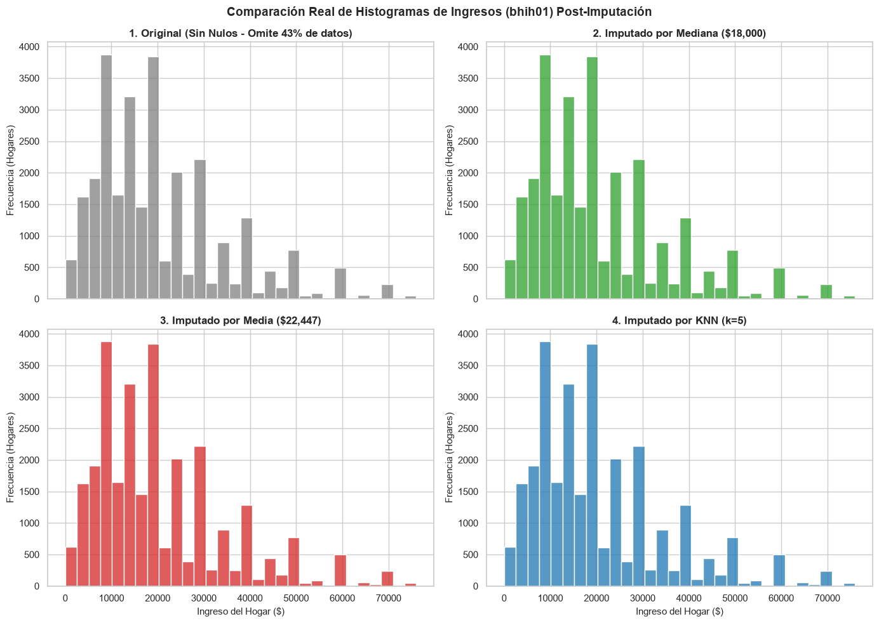
En la Fig 3 se observa la comparación de la distribución del ingreso del hogar (bhih01) antes y después de aplicar las técnicas de imputación. Se muestra la serie original (sin nulos, omitiendo el 43% de los datos) frente a las imputaciones por mediana (18.000), por media (22.447) y mediante el algoritmo KNN ($k=5$).
Validación y Tratamiento de la Variable de Ingresos (bhih01):
Aunque en la encuesta original más del 43% de las personas no declaró sus ingresos, la variable que usamos en este análisis ya viene con el trabajo de recuperación hecho por el INDEC (usando sus métodos oficiales de estimación). La base quedó 100% completa sobre los 29.224 casos, con apenas 289 hogares en cero. Trabajamos entonces sobre la totalidad de los datos procesados, donde se ve un promedio de $22.446,65 y un valor medio de $18.000,00, algo muy representativo de cómo se reparten los ingresos en el país.

- Dimensión 2 de Estilo de Vida y Hábitos: Actividad física y alimentación (consumo de frutas/verduras, sal), consumo de tabaco y alcohol.
Actividad Física y Hábitos de Salud:
Respecto al consumo de sustancias como el tabaco, cerca del 59% de las personas no fuma, un 21,4% fuma actualmente y casi un 20% lo dejó. Por el lado de la actividad física, casi la mitad (47,1%) mantiene un nivel bajo o sedentario, mientras que el 52,9% hace actividad moderada o alta. Lo más alarmante aparece en la alimentación: el 93,9% de la gente no llega a comer las 5 porciones diarias de frutas y verduras recomendadas (el promedio apenas roza las 2 porciones al día), y solo un 6,1% cumple con esa meta. Además, un 13,1% suma sal a las comidas en la mesa o una vez cocinadas. En cuanto al alcohol, casi la mitad (48,2%) tomó en el último mes, con un 11,3% que presentó un consumo excesivo en episodios puntuales.

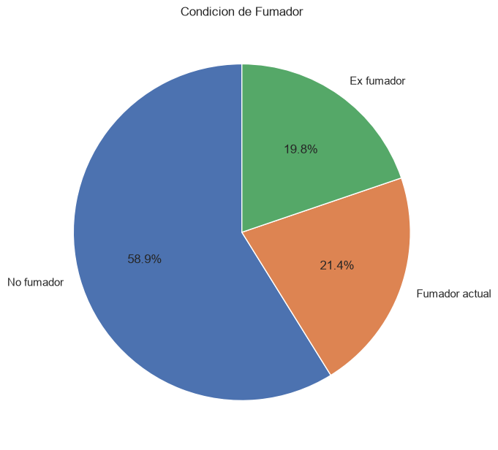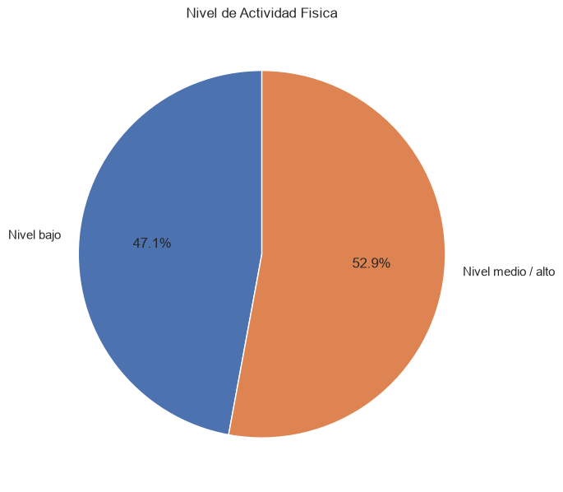
En la Fig. 4 se observa la distribución de la condición de fumador en la población encuestada (ENFR 2018), mostrando que el 58,85 % corresponde a personas no fumadoras, el 21,38 % a fumadores actuales y el 19,77 % a exfumadores.
En la Fig. 5 se observa la distribución del nivel de actividad física en la población encuestada (ENFR 2018), mostrando que el 52,90 % presenta un nivel de actividad física medio o alto, mientras que el 47,10 % presenta un nivel bajo.
Calidad de Datos (Valores Nulos y Outliers):
- Valores Nulos: Las variables de esta dimensión no presentaron problemas significativos de datos faltantes; solo se registraron proporciones menores de respuestas no declaradas en el consumo de alcohol y porciones de alimentos.
- Outliers: Únicamente en el promedio diario de frutas y verduras (promedio_fv_diario) se identificaron valores atípicos biológicamente inverosímiles (cantidades excesivamente altas), los cuales se examinaron mediante boxplots para su depuración previa.

- Dimensión 3: Salud y Enfermedades No Transmisibles (ECNT): hipertensión, diabetes, IMC/obesidad y colesterol.
Estado de salud y condiciones crónicas:
En cuanto al peso (imc_categorias), sólo un 33,98% de la gente se ubica en un rango normal o bajo, mientras que el exceso de peso afecta a más de la mitad de la población (58,40%), repartido entre un 34,42% de sobrepeso y un 23,98% de obesidad. Sobre las enfermedades crónicas declaradas, un 35,10% indica tener diagnóstico de presión alta (prevalencia_hipertension), un 13,43% refiere diabetes o azúcar alta en sangre (prevalencia_diabetes) y un 21,52% menciona tener colesterol elevado (prevalencia_colesterol).

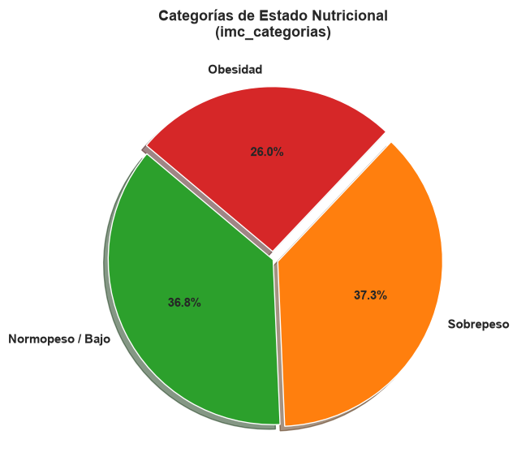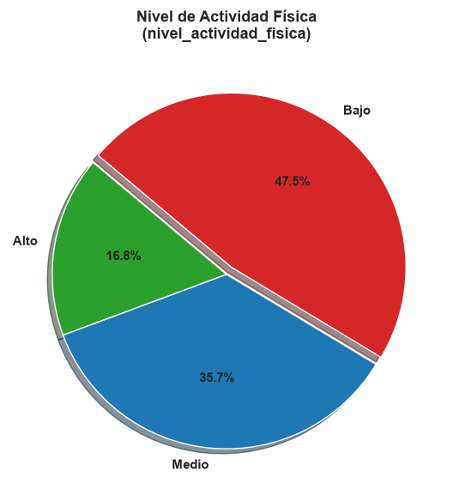

En la Fig. 6 resume el estado nutricional de la población analizada. Muestra que poco más de un tercio presenta normopeso o bajo peso (36,8%), mientras que la gran mayoría tiene exceso de peso, distribuido entre un 37,3% con sobrepeso y un 26,0% con obesidad.
En la Fig 7 se observa la distribución del nivel de actividad física. Casi la mitad de la población mantiene un nivel bajo o sedentario (47,5%), mientras que un 35,7% realiza actividad física en nivel medio y solo un 16,8% alcanza un nivel alto.
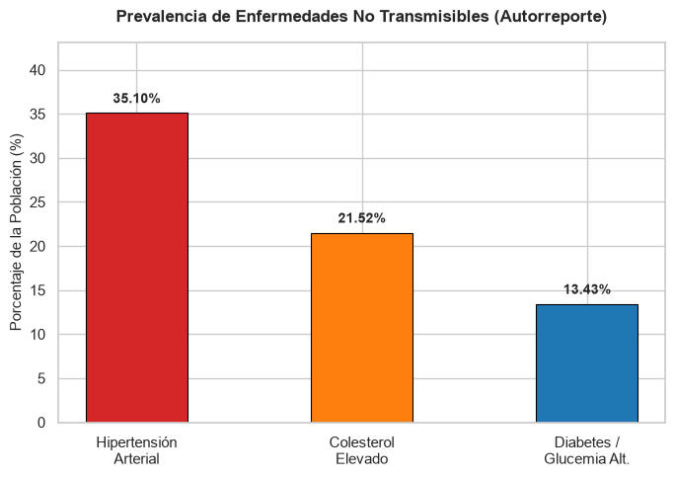
La Fig. 8 el gráfico de barras muestra la prevalencia de enfermedades no transmisibles en la población. La condición más frecuente es la hipertensión arterial (35,10%), seguida por el colesterol elevado (21,52%) y, en menor medida, la diabetes o glucemia alta (13,43%).
Calidad de Datos (Valores Nulos y Outliers):

Calidad de Datos: Salud y Enfermedades No Transmisibles (Valores Nulos y Outliers)
- Valores Nulos y Sin Respuesta (Ns/Nc):
  - Al mirar las respuestas que quedaron sin completar, el colesterol alto es por lejos el caso con más datos faltantes (30,06%, equivalente a 8.785 registros). Esto se debe a la propia lógica de la encuesta: para saber si se tiene colesterol elevado hace falta un análisis de laboratorio previo, por lo que una parte importante de la población nunca se lo realizó o desconoce el resultado.
  - Por otra parte, el estado nutricional y la hipertensión presentan niveles de omisión moderados, rondando el 7,63% (2.229 casos) y el 7,65% (2.235 casos) ya sea porque la persona prefirió no dar peso y talla o porque nunca se tomó la presión
  - En el otro extremo se ubica la diabetes donde la respuesta fue prácticamente total y solo quedó sin contestar un 0,46% de los casos (135 personas).
- Outliers e Inconsistencias:
  - Ausencia de Outliers en Variables Categóricas: Al tratarse de variables cualitativas nominales u ordinales (imc_categorias, prevalencia_hipertension, prevalencia_diabetes, prevalencia_colesterol), el análisis de outliers no aplica estadísticamente, ya que los valores están acotados a códigos discretos predefinidos por el INDEC (1 = Sí, 2 = No, etc.).
  - Aclaración sobre la Variable Continua imc: Al mirar la variable original de peso (IMC en $kg/m^{2}$, cuantitativa continua), se ven algunos valores muy altos por encima de $35kg/m^{2}$. Sin embargo, la propia metodología de la encuesta toma estos datos como válidos y reales, ya que corresponden a personas con obesidad severa o mórbida dentro de la población adulta.

3.PLANTEO DE HIPÓTESIS
3.1. Hipótesis 1: (univariada)
“La mayoría de los encuestados que respondieron con sus ingresos, generan más que el mínimo”.

3.1.1. Definición de la hipótesis
La pregunta sobre ingresos es la que registra la mayor cantidad de valores nulos en la encuesta, esto nos dice que gran parte de los encuestados no quisieron responder. Uno de los motivos principales puede ser por una falta de ingresos en el hogar y nos indica a pensar que quienes sí contestaron tienden a generar más ingresos.

3.1.2. Estrategia de abordaje
Para evaluar esta hipótesis, analizamos la columna cuantitativa del ingreso del hogar (bhih01) la cual representa la parte de “Cuál fue el ingreso del hogar en el último mes”. En función de la cantidad de resultados no nulos podemos hacer un gráfico que represente esta división.

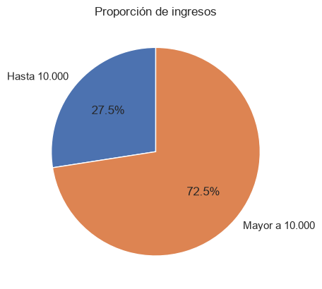
3.1.3. Resultados obtenidos y discusión
Como se ve en la imagen, una amplia mayoría respondió con ingresos mayores al sueldo mínimo de ese entonces ($10.000), sin embargo estos datos no son concluyentes debido a que el índice de pobreza provisto por el Indec en 2018 se calculó basándose en esta encuesta, por lo tanto no hay fuente con la que contrastarlos.

3.2. Hipótesis 2: (bivariada)
”los fumadores tienden a realizar menos actividad física”.

3.2.1. Definición de la hipótesis
Fumar puede reducir la capacidad respiratoria y terminar perjudicando a un deportista, utilizando los datos provistos podemos asociar el hábito de fumar y el nivel de actividad física realizado para buscar una relación.

3.2.2. Estrategia de abordaje
Para el análisis de esta hipótesis realizamos un gráfico de torta que representa el nivel de actividad física para cada categoría en función de si el encuestado es fumador o no. De esta manera podemos comparar el nivel de actividad física para cada uno.

3.2.3. Resultados obtenidos y discusión
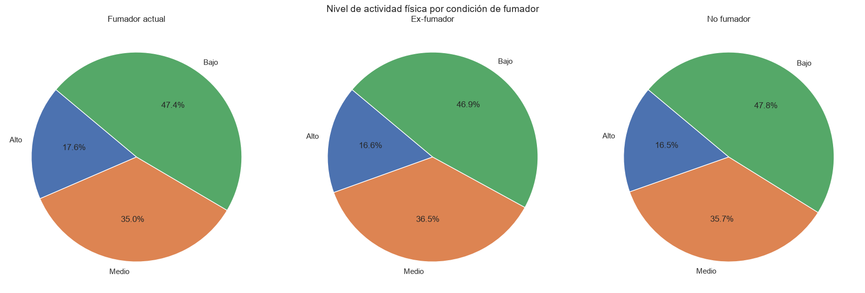
Como se puede ver en los resultados, todos los gráficos muestran proporciones muy similares, lo cual nos da a entender que el hecho de ser fumador no influye a la hora de hacer actividad física.

3.3. Hipótesis 3: (multivariada)
“El estado de salud de un individuo se puede ver asociado a su nivel de actividad física, tipo de alimentación y frecuencia tomando alcohol”.

3.3.1. Definición de la hipótesis
A cada encuestado se le preguntó cómo considera el nivel de su salud en general. Podemos asociar esta autopercepción con el tipo de hábitos que llevan dia dia, buscando una posible relación con hábitos saludables o no saludables

3.3.2. Estrategia de abordaje
Para analizar esta hipótesis aislamos las variables que consideramos asociables al estado de salud y realizamos un análisis PCA para ver el tipo de relación que llevan entre sí.
En las variables categóricas ordinales (“Actividad física”, “Dieta” y Estado de salud) los valores cercanos a 1 representan excelente mientras que los valores más grandes representan malo o muy malo.
En el caso de Frecuencia de Alcohol es cuantitativa y mide la cantidad de veces por semana que ingiere alcohol.
3.3.3. Resultados obtenidos y discusión
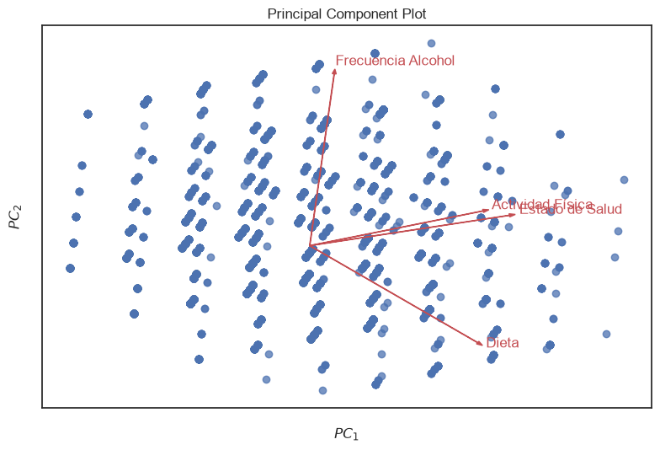

En el Gráfico PCA no se llegó a ver mucha correlación entre las muestras pero sí entre las categorías.
Se puede ver que las variables de “Actividad Física” y “Estado de Salud” están muy relacionadas, la variable Dieta si bien muestra una muy leve relación con el estado de salud está igualmente relacionada con la Frecuencia de ingesta alcohólica. Para finalizar la frecuencia de ingesta alcohólica no parece tener relación con la Actividad Física ni con el Estado de Salud.
3.4. Hipótesis 4: (univariada)
“El consumo diario de frutas y verduras en la población adulta argentina es inferior a las 5 porciones diarias recomendadas por la OMS”.

3.4.1. Definición de la hipótesis
La organización mundial de la salud recomienda la ingesta de 5 porciones diarias de fruta al día, queremos comprobar qué porcentaje de la población sigue esta normativa.

3.4.2. Estrategia de abordaje
Para evaluar de manera clara la hipótesis generamos un gráfico de torta con el porcentaje de casas donde se consumen más de 5 frutas contra las casas donde no. Luego para sumar información en un gráfico de barras apreciamos cuántas porciones se comen en cada casa.
3.4.3. Resultados obtenidos y discusión
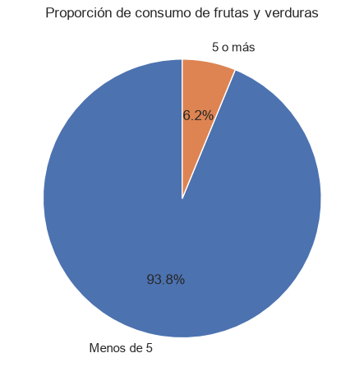
En el gráfico podemos ver que solo un 6.2% come 5 ó más porciones de fruta al día mientras que un 93.8% no lo hace.

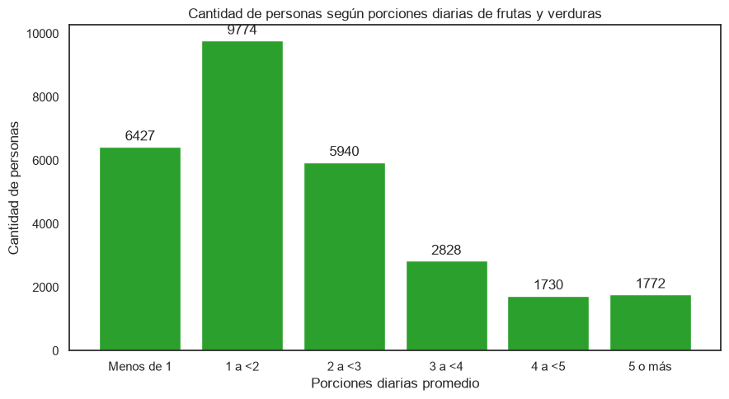

Asimismo podemos ver en el gráfico de barras que esto no significa que las personas no coman frutas ni verduras, sino que la cantidad con la que se alimentan es más baja a la recomendada. De esta forma concluimos que la mayor parte de la población come frutas y verduras pero en cantidades insuficientes.

3.5. Hipótesis 5: (bivariada)
“El índice de masa corporal, calculado a partir de la medición física de peso y talla (del paso 2) cambia según el nivel de actividad física de las personas”.

3.5.1. Definición de la hipótesis
Siendo la actividad física una de las maneras más conocidas para reducir el peso corporal, si agrupamos los datos por nivel de actividad física deberíamos poder ver un cambio en la categoría de “imc” para cada encuestado.

3.5.2. Estrategia de abordaje
Para el estudio de esta hipótesis dividimos las filas en función de su nivel de “actividad física” para luego realizar un gráfico de torta y ver las proporciones de IMC para cada categoría.
IMC bajo: “menor a 25”, IMC normal: entre 25 y 30, IMC alto: “mayor a 30”.

3.5.3. Resultados obtenidos y discusión
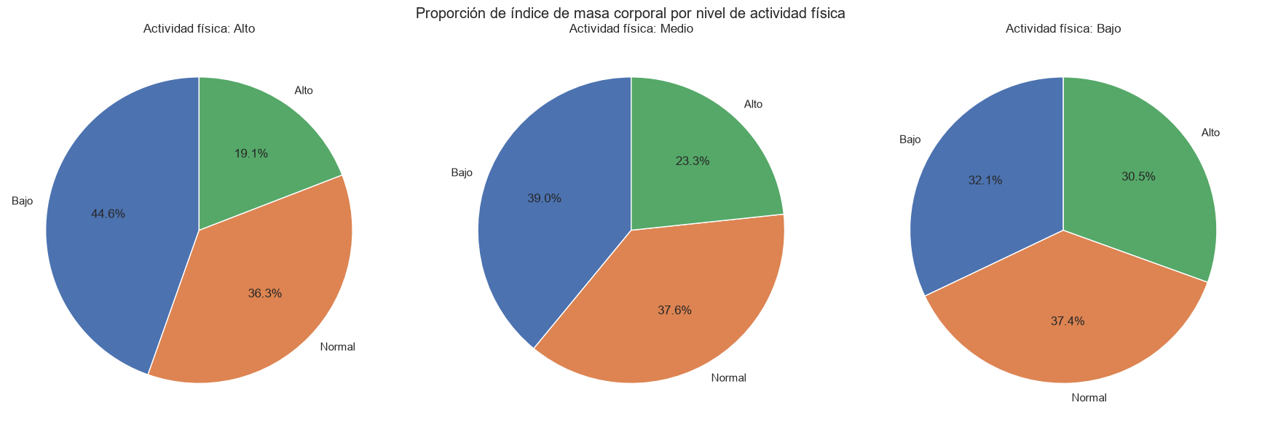
A medida que la actividad física es más baja, las proporciones tienden a caer más en un IMC alto, siendo las personas con IMC “bajo” un 44% en los que hacen “alta” actividad física, 39% si es “media” y 32% si su nivel de actividad física es “bajo”. Contrario al IMC alto que es de 19%, 23% y 30% respectivamente.
Se aprecia claramente cómo las personas que hacen actividad física tienden a tener un IMC menor.

3.6. Hipótesis 6:
“Existe una relación lineal entre el índice de masa corporal, la presión sistólica, el perímetro de la cintura, la edad y los valores de glucemia capilar registrada en ayunas”.

3.6.1. Definición de la hipótesis
El índice de masa corporal suele ser un indicador fuerte a la hora de relacionarlo con diversas aflicciones, en este caso presión sistólica y niveles de glucemia capilar. Vamos a relacionarlo también con la edad y el perímetro de cintura para evaluar qué tan fuertes son estas relaciones.

3.6.2. Estrategia de abordaje
Para atacar la hipótesis realizamos un PCA con todas las variables, utilizando cuando es posible variables cuantitativas para tener la mayor información posible y retirando las respuestas nulas. Siendo la única variable categórica “Presión Sistólica” donde 1 representa que la persona se médico y sigue presentando presión alta y 2 representa que tras medicarse su presión baja, en otras palabras consideramos el 1 como presión “alta” y el 2 como presión “baja”.

3.6.3. Resultados obtenidos y discusión
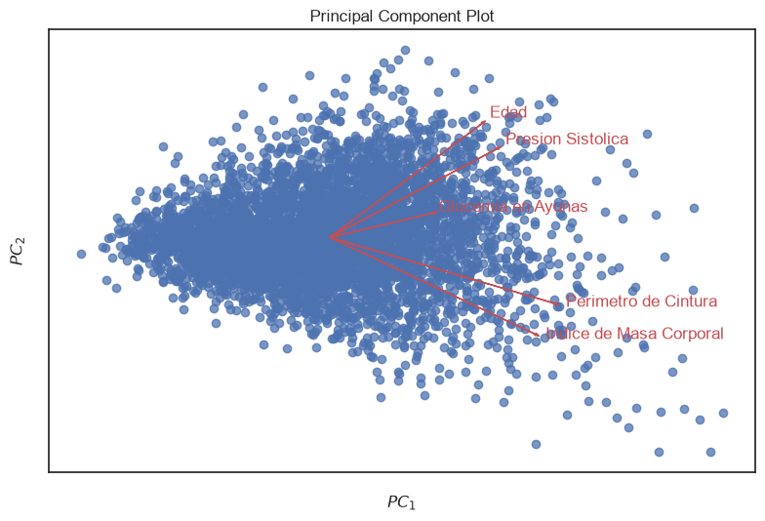
En el gráfico resultante del análisis podemos ver que las variables más relacionadas son “presión Sistólica” con “Edad”, y “Perímetro de Cintura” con “Índice de Masa Corporal”. Esto tiene sentido debido a que el mayor factor de impacto para la presión suele ser la edad y un alto IMC resulta en un mayor perímetro de cintura. Entre estas 2 subcategorías no se encuentra una relación a simple vista, sin embargo el nivel de Glucosa en Ayunas está igualmente relacionado con el IMC como con la Edad/Presión.

Tras aislar ambas subcategorías en 2 PCAs distintos comprobamos que la Glucemia no parece estar relacionada con ninguna de las otras variables estudiadas.
Así llegamos a la conclusión de que si bien se ve que algunas variables están relacionadas entre sí, no hay una relación lineal entre las 5 variables estudiadas.
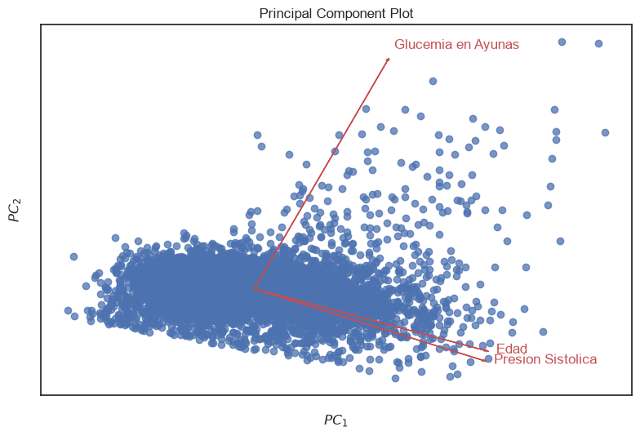
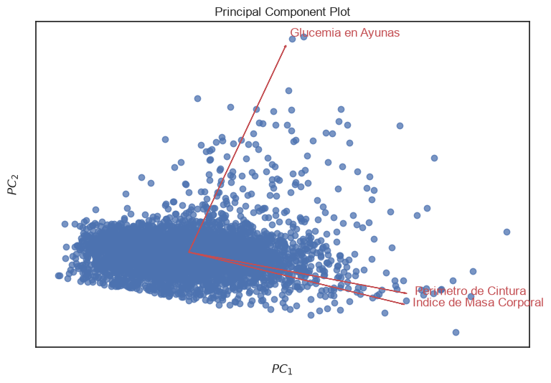

4. Conclusiones
A lo largo de este trabajo se analizó la Encuesta Nacional de Factores de Riesgo (ENFR 2018), logrando caracterizar el estado de salud,los estilos de vida y las condiciones socioeconómicas de la población adulta en Argentina, mediante el uso de técnicas exploratorias(EDA), análisis bivariados y reducción de dimensionalidad (PCA), se evaluaron las seis hipótesis planteadas (tanto las de desarrollo propio como las propuestas por la cátedra), obteniendo los siguientes balances principales:
- Sobre los hábitos y estilos de vida: Se confirmó claramente que tenemos un problema grave con la alimentación: el 93,8% de la gente no llega a comer las frutas y verduras que recomienda la OMS. Por otro lado, se comprobó que moverse más y hacer actividad física ayuda a mantener un mejor peso. En cambio, se desmintió una idea que parecía lógica, los datos demostraron que fumar no te hace ser más sedentario, ya que los niveles de actividad física son iguales tanto en fumadores como en quienes no fuman.
- Sobre la salud y el cuerpo: El estudio muestra que más de la mitad de la población tiene exceso de peso (58,4%) y un 35,1% padece presión alta. Sin embargo, al analizar en conjunto las mediciones del cuerpo (como el peso, la presión, la edad y el azúcar en sangre), se vio que no están unidas por una simple línea directa. Esto nos enseña que problemas como la diabetes o la glucemia alta dependen de muchos factores y causas múltiples que van mucho más allá de una única relación directa.
En términos generales, los objetivos planteados en la introducción se cumplieron por completo. Los resultados demuestran con claridad que los principales factores de riesgo que comprometen la salud pública en Argentina nacen de los hábitos cotidianos, sobre todo la falta de movimiento y la mala alimentación. Este trabajo muestra lo útil que resulta el análisis exploratorio para transformar un volumen enorme de datos en información clara sobre la salud de la población.

Referencias
Fuente del dataset:
https://www.indec.gob.ar/indec/web/Institucional-Indec-BasesDeDatos
Manual del dataset:
https://www.indec.gob.ar/ftp/cuadros/menusuperior/enfr/manual_base_usuario_enfr2018.pdf
Encuesta original:
https://www.indec.gob.ar/ftp/cuadros/sociedad/cuestionario_enfr_2018.pdf

